Тематическое мероприятие для младшего школьного возраста «К 70 летию Победы в Великой Отечественной войне 1941-1945гг. »
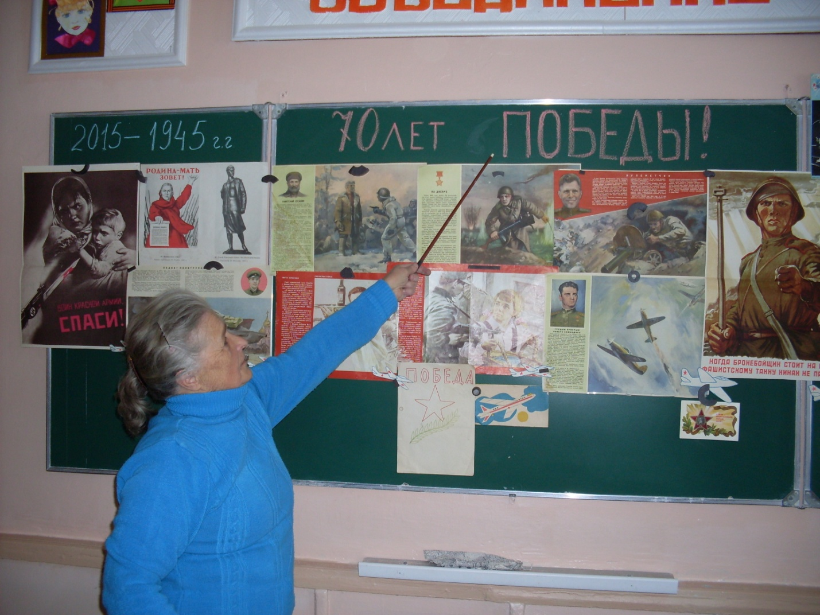
Цели: Ознакомление с героями – школьниками ВОВ; беседа о военном времени; приобщение учащихся к изучению истории Родины; привитие любви, желания защищать свою стану на примере школьников – героев ВОВ.
Оборудование:
- Плакаты – призывы к защите Родины
- Плакаты Победы в ВОВ
- Рассказы о ВОВ
- Аудиозаписи песен военных лет
-Видеозапись победного салюта
- Выставка портретов героев – пионеров ВОВ
- Рисунки и открытки военной тематики
- Трафареты для рисования
Ход мероприятия:
- Вводная беседа
- Чтение отрывка И.И.Бунеева «Почему 9 Мая торжественный и грустный праздник?»
- Беседа о военном времени, знакомых участниках войны, о трудностях военного времени.
- Рассматривание плакатов – призывов к гражданам страны о необходимости всем миром защищать Родину.
- Беседа об участии школьников в защите страны , рассматривание выставки портретов героев – пионеров ВОВ.
- Рассматривание плакатов о вооружении страны и о её непобедимости.
- Просмотр видеозаписи победного салюта
- Рисование на военную тематику.
- Рассматривание и оценивание рисунков. Выбор лучшего рисунка для размещения на стенде «Навстречу 70 летию Победы »
- Подведение итогов мероприятия. Рефлексия.

Педагог дополнительного образования
МБОУ ДОД «ЦДОД» И.А.Рослякова(январь 2015г)

